BAB II

TINJAUAN PUSTAKA
Pada bab ini akan dibahas beberapa definisi yang berkaitan dengan judul laporan tugas akhir dan juga teori serta istilah dalam penyusunan laporan tugas akhir ini. Dengan adanya pembahasan dalam bab kedua ini diharapkan tugas akhir yang disusun dapat mudah dipahami.

Pengertian Pembangunan
Pembangunan (development) adalah proses perubahan yang mencakup seluruh sistem sosial, seperti politik, ekonomi, infrastruktur, pertahanan, pendidikan dan teknologi, kelembagaan, dan budaya (Alexander, 1994).

Pengertian Sistem
Beberapa pengertian sistem yang dikemukakan oleh para ahli antara lain:
Sistem, yaitu sekelompok elemen yang terintegrasi untuk mencapai suatu tujuan (Raymond McLeod, 2001).
Sistem merupakan sekumpulan sumber daya yang saling terkait yang ingin mencapai suatu tujuan (Bodnar dan Hopwood, 2006:3).
Sistem adalah sekelompok dari dua atau lebih sub sistem yang mempunyai hubungan dan memiliki suatu tujuan yang sama (Hall, 2009:6).
Dapat ditarik kesimpulan bahwa sistem adalah suatu susunan yang teratur dari kegiatan-kegiatan yang saling berkaitan dan susunan prosedur-prosedur yang saling berhubungan, sinergi dari semua unsur-unsur dan elemen-elemen yang ada didalamnya, yang menunjang pelaksanaan dan mempermudah kegiatan-kegiatan utama tercapai dari suatu organisasi ataupun kesatuan kerja (Lukman Ahmad & Munawir, 2018:1).

Pengertian Informasi
Beberapa pengertian informasi yang dikemukakan oleh para ahli antara lain:
Informasi merupakan suatu data yang diorganisasi yang dapat mendukung ketepatan pengambilan keputusan (Bodnar dan Hpwood, 2006:3).
Informasi adalah olahan data ke dalam bentuk yang dapat memberikan arti bagi penerima dan dapat dijadikan sebagai dasar pengambilan keputusan saat ini atau mendatang (Mulyadi, 2001:43).

Pengertian Sistem Informasi
Sistem informasi secara teknis dapat didefinisikan sebagai sekumpulan komponen yang saling berhubungan, mengumpulkan, atau mendapatkan, memproses, menyimpan dan mendistribusikan informasi untuk menunnjang pengambilan keputusan dan proses manajemen dalam suatu organisasi. Serta membantu analisa permasalahan dan inovasi baru (Lukman Ahmad & Munawir, 2018:16).

Pengertian Manajemen
Manajemen adalah kegiatan yang dilakukan untuk menyelesaikan suatu pekerjaan secara bersama-sama atau melibatkan orang lain demi mencapai tujuan yang sama (Lukman Ahmad & Munawir, 2018:1).

Pengertian Sistem Informasi Manajemen (SIM)
Sistem Informasi Manajemen adalah serangkaian sub sistem informasi yang menyeluruh dan terkoordinasi dan secara rasional terpadu yang mampu mentranformasi data sehingga menjadi informasi lewat serangkaian cara guna meningkatkan produktivitas yang sesuai dengan gaya dan sifat manajer atas dasar kriteria mutu yang telah ditetapkan (Chamdan Purnama, 2016:16).

Pengertian Praktik Kerja Industri

Pengertian Praktik
Praktik merupakan cara melaksanakan dalam keadaan nyata apa yang dikemukakan dalam teori (Komaruddin, 2006: 200). Dari definisi tersebut dapat kita lihat bahwa praktik merupakan suatu pelakasanaan dari teori dalam keadaan nyata.

Pengertian Kerja
Kerja adalah proses penciptaan atau pembentukan nilai baru pada suatu unit sumber daya, pengubahan atau penambahan nilai pada suatu unit alat pemenuhan kebutuhan yang ada (Taliziduhu Ndraha, 1991:80).

Pengertian Industri
Undang-Undang Nomor 5 Tahun 1984 tentang Perindustrian, industri adalah kegiatan ekonomi yang mengelola bahan mentah, bahan baku, barang setengah jadi, dan atau barang jadi menjadi barang dengan nilai yang lebih tinggi untuk penggunaannya termasuk kegiatan rancangan bangun dan perekayasaan industri.

Pengertian Praktik Kerja Industri (Prakerin)
Praktik Kerja Industri (Prakerin) adalah bagian dari Pendidikan Sistem Ganda (PSG) sebagai program bersama antara Sekolah Menengah Kejuruan (SMK) dan Industri yang dilaksanakan di dunia usaha dan dunia industri. Dalam Kurikulum SMK (Dikmenjur, 2008) disebutkan: “Prakerin adalah pola penyelenggaraan diklat yang dikelola bersama-sama antara SMK dengan industri atau asosiasi profesi sebagai institusi pasangan (IP), mulai dari tahap perencanaan, pelaksanaan hingga evaluasi dan sertifikasi yang merupakan satu kesatuan program dengan menggunakan berbagai bentuk alternatif pelaksanaan, seperti day release, block release, dan sebagainya”.
Kemudian dalam jurnal program Prakerin (1999) dalam Muhidin (2010) dijelaskan bahwa Prakerin adalah suatu komponen praktik keahlian profesi, berupa kegiatan secara terprogram dalam situasi sebenarnya untuk mencapai tingkat keahlian dan sikap kerja profesional yang dilakukan di industri.
Pembelajaran di dunia kerja (industri) tersebut merupakan bagian integral dari program diklat secara menyeluruh, karena itu materi yang dipelajari dan kompetensi yang dilatihkan harus jelas kaitannya dengan profil kompetensi tamatan yang telah ditetapkan. Program diklat disusun dan dilaksanakan bersama secara bertanggung jawab antara sekolah dan industri, serta didukung oleh Kamar Dagang dan Industri (KADIN) mewakili industri dan tokoh masyarakat yang mewakili masyarakat umum (Muhidin, 2010).
Lebih lanjut dalam Undang-Undang Prakerin Dikmendikti (2003) diungkapkan bahwa Praktik Kerja Industri (Prakerin) adalah program wajib yang harus diselenggarakan oleh sekolah khususnya Sekolah Menengah Kejuruan (SMK) dan pendidikan luar sekolah serta wajib diikuti oleh siswa/warga belajar. Penyelenggaraan Praktik Kerja Industri akan membantu peserta didik untuk memantapkan hasil belajar yang diperoleh di sekolah serta membekali siswa dengan pengalamn nyata sesuai dengan program studi yang dipilihnya.

Pengertian Web
World Wide Web atau WWW atau juga dikenal dengan WEB adalah salah satu layanan yang didapat oleh pemakai komputer yang terhubung ke internet. Web ini menyediakan informasi bagi pemakai komputer yang terhubung ke internet dari sekedar informasi “sampah” atau informasi yang tidak berguna sama sekali sampai informasi yang serius; dari informasi yang gratisan sampai informasi yang komersial. Website atau situs dapat diartikan sebagai kumpulan halaman-halaman yang digunakan untuk menampilkan informasi teks, gambar diam atau gerak, animasi, suara, dan atau gabungan dari semuanya itu baik yang bersifat statis maupun dinamis yang membentuk satu rangkaian bangunan yang saling terkait dimana masing-masing dihubungkan dengan jaringan-jaringan halaman (hyperlink).

Sistem Basis Data

Pengertian Basis Data
Basis data terdiri dari dua kata, yaitu Basis dan Data. Basis kurang lebih dapat diartikan sebagai markas atau gudang, tempat bersarang atau berkumpul. Sedangkan data adalah representasi fakta dunia nyata yang mewakili suatu objek (Fathansyah, 2002:2). Basis data sendiri dapat didefinisikan dalam sejumlah sudut pandang, seperti :
- Himpunan kelompok data (arsip) yang saling berhubungan yang diorganisasi sedemikian rupa agar kelak dapat dimanfaatkan kembali dengan cepat dan mudah.
- Kumpulan data yang saling berhubungan yang disimpan secara bersama sedemikian rupa dan tanpa pengulangan (redudansi) yang tidak perlu, untuk memenuhi berbagai kebutuhan.
- Kumpulan file/arsip/table yang saling berhubungan yang disimpan dalam media penyimpanan elektronis.

Pengertian Sistem Basis Data
Sistem basis data merupakan sistem yang terdiri atas kumpulan file (tabel) yang saling berhubungan (dalam sebuah basis data disebuah komputer) dan sekumpulan program (DBMS/Database Management System) yang memungkinkan beberapa pemakai dan / atau program lain untuk mengakses dan memanipulasi file-file ( tabel-tabel ) tersebut (Fatansyah, 1999:11).

Perangkat Desain

Pengertian OOAD (Object Oriented Analysis and Design)
OOAD (Object Oriented Analysis and Design) adalah metode pengembangan sistem yang lebih menekankan objek dibandingkan dengan data atau proses. Ada beberapa ciri khas dari pendekatan ini, yaitu object, inheritance, dan object class (Hanif Al Fatta, 2007).

Pengertian UML (Unified Modeling Language)
UML (Unified Modeling Language) adalah bahasa pemodelan secara grafis untuk menspesifikasikan, memvisualisasikan, membangun dan mendokumentasikan seluruh rancangan sistem perangkat lunak. Penggunaan model ini bertujuan untuk mengidentifikasikan bagian-bagian yang termasuk dalam lingkungan sistem dan bagaimana hubungan antara sistem dengan subsitem maupun sistem lain diluarnya.
UML tidak hanya digunakan dalam pemodelan perangkat lunak, namun hampir dalam semua bidang yang membutuhkan pemodelan.
UML menyediakan 10 macam diagram untuk memodelkan aplikasi berorientasi objek (Roger Y. Lee, 2013), yaitu:
- Use Case Diagram untuk memodelkan proses bisnis.
- Conceptual Diagram untuk memodelkan konsep-konsep yang ada di dalam aplikasi.
- Sequence Diagram untuk memodelkan pengiriman pesan (message) antar objects.
- Collaboration Diagram untuk memodelkan interakasi antar objects.
- State Diagram untuk memodelkan perilaku objects di dalam sistem.
- Activity Diagram untuk memodelkan perilaku use case dan objects di dalam sistem.
- Class Diagram untuk memodelkan struktur kelas.
- Object Diagram untuk memodelkan struktur object.
- Component Diagram untuk memodelkan komponen object.
- Deployment Diagram untuk memodelkan distribusi aplikasi.
Sedangkan diagram yang paling banyak digunakan dalam mengembangkan perangkat lunak menurut penelitian yang dilakukan oleh Brian Dobing dan Jeffery Persons adalah use case diagram, sequence diagram, dan class diagram (Brian Dobing and Jeffery Persons, 2006).

Use Case Diagram
Use case atau diagram use case merupakan pemodelan untuk kelakuan (behavior) sistem informasi yang akan dibuat. Use case mendeskripsikan sebuah interaksi antara satu atau lebih aktor dengan sistem informasi yang akan dibuat. Secara kasar, use case digunakan untuk mengetahui fungsi apa saja yang ada di dalam sebuah sistem informasi dan siapa saja yang berhak menggunakan fungsi-fungsi itu (Rosa dan M. Shalahudin (2014:155)).
Berikut adalah simbol-simbol yang ada pada diagram use case :
No | Simbol | Nama | Deskripsi
1 | 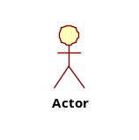 | Actor | Orang, proses atau sistem lain yang berinteraksi dengan sistem informasi yang akan dibuat itu sendiri.
2 | 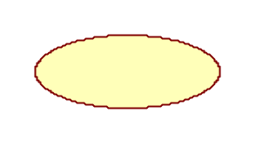 | Use Case | Fungsionalitas yang disediakan sistem sebagai unit-unit yang saling bertukar pesan antar unit atau actor.
3 | 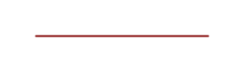 | Association | Komunikasi antara actor dan use case yang berpartisipasi pada use case atau use case memiliki interaksi dengan actor.
5 | 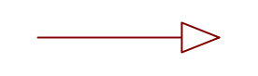 | Generalization | Hubungan generalisasi dan spesialisasi (umum-khusus) antara dua buang use case dimana fungsi yang satu adalah fungsi yang lebih umum dari yang lainnya.
7 | 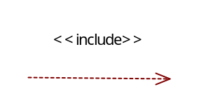 | Include | Relasi use case tambahan ke sebuah use case dimana use case yang ditambahkan memerlukan use case ini untuk menjalankan fungsinya atau sebagai syarat dijalankan use case ini.
8 | 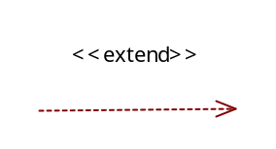 | Extend | Relasi use case tambahan ke sebuah use case yang ditambahkan dapat berdiri sendiri walau tanpa use case tambahan itu.

Tabel 2. 1 Simbol Use case Diagram
(Sumber : Rosa A. S dan M. Shalahuddin, 2014)

Activity Diagram
Diagram aktivitas atau activity diagram menggunkan workflow (aliran kerja) atau aktivitas dari sebuah sistem atau proses bisnis atau menu yang ada pada perangkat lunak. Yang perlu di perhatikan disini adalah bahwa diagram aktivitas menggambarkan aktivitas sistem bukan apa yang dilakukan aktor, jadi aktivitas yang dapat dilakukan oleh sistem (Rosa dan M. Shalahudin (2014:161)).
Berikut adalah simbol-simbol yang ada pada activity diagram:
No | Simbol | Nama | Deskripsi
1 |  | Initial State | Status awal aktivitas sistem, sebuah diagram aktivitas sistem memiliki sebuah status awal.
2 | 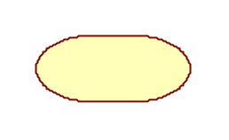 | Activity | Aktivitas yang dilakukan sistem, biasanya diawali dengan kata kerja.
3 | 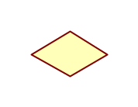 | Decision | Asosiasi percabangan dimana jika ada pilihan aktivitas lebih dari satu.
5 |  | Synchronization | Asosiasi penggabungan dimana lebih dari satu aktivitas digabungkan menjadi satu.
7 |  | Final State | Status akhir yang dilakukan sebuah sistem, sebuah diagram aktivitas memiliki sebuah status akhir.
8 |  | Swimlane | Memisahkan organisasi bisnis yang bertanggung jawab terhadap aktivitas yang terjadi

Tabel 2. 2 Simbol Activity Diagram
(Sumber : Rosa A. S dan M. Shalahuddin, 2014)

Sequence Diagram
Diagram sekuen menggambarkan kelakuan objek pada use case dengan mendeskripsikan waktu hidup objek dengan massage yang dikirimkan dan diterima antar objek. Oleh karena itu untuk menggambarkan diagram sekuen maka harus diketahui objek-objek yang terlibat dalam sebuah use case beserta metode-metode yang dimiliki kelas yang diinstansiasi menjadi objek itu. Membuat diagram sekuen juga dibutuhkan untuk melihat skenario yang ada pada use case. Banyaknya diagram sekuen yang harus digambar adalah minimal sebanyak pendefinisian use case yang memiliki proses sendiri atau yang penting semua use case yang telah didefinisikan interaksi jalannya pesan sudah dicakup dalam diagram sekuen sehingga semakin banyak use case yang didefinisikan maka diagram sekuen yang harus dibuat juga semakin banayak (Rosa dan M. Shalahudin (2014:161)).
Berikut adalah symbol-simbol yang ada pada sequence diagram :
No. | Simbol | Nama | Keterangan
1 |  | Actor | Menunjukkan pelaku yang berinteraksi dengan sistem
2 | 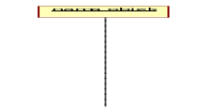 | Object | Object merupakan instance dari sebuah class.
3 |  | Lifeline | Menunjukkan waktu mulai dan berakhirnya pesan. Mengindikasikan keberadaan sebuah objek dalam basis waktu.
4 |  | Activation | Activation dinotasikan sebagai sebuah kotak yang digambar pada sebuah lifeline. Activation mengindikasikan sebuah objek yang akan melakukan sebuah aksi.
5 | 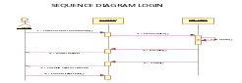 | Call Message | Call Message menyatakan suatu objek memanggil operasi/method yang ada pada objek lain atau dirinya sendiri.
6 | 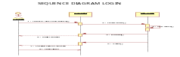 | Send Message | Send Message menyatakan bahwa suatu objek mengirimkan data/masukan/informasi ke objek lainnya.
7 | 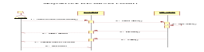 | Return Message | Return Message menyatakan bahwa suatu objek yang telah menjalankan suatu operasi/method menghasilkan suatu kembalian ke objek tertentu.
8 | 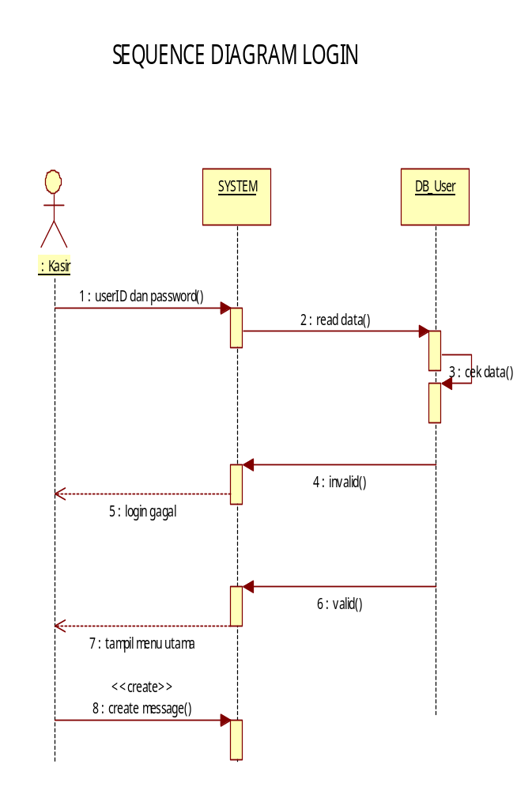 | Create Message | Create Message menyatakan suatu objek dapat membuat objek lain.
9 | 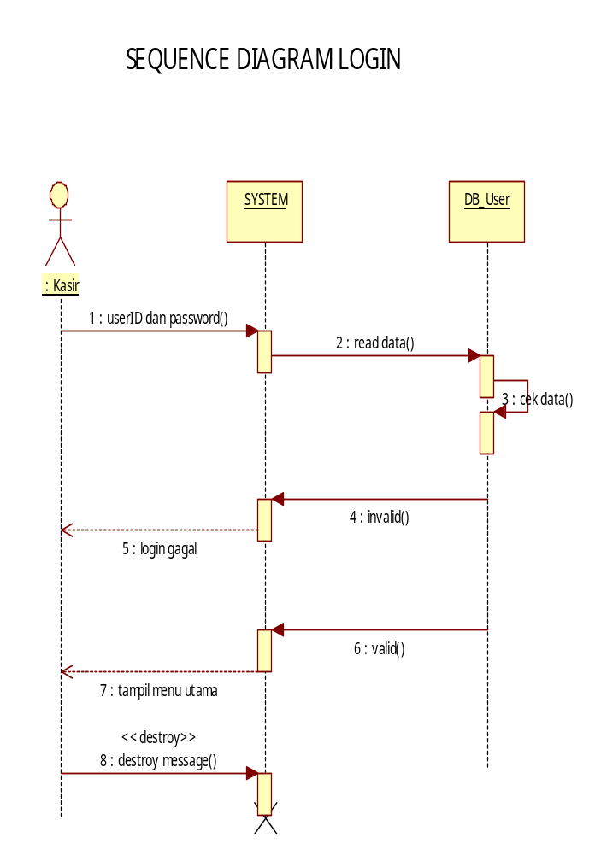 | Destroy Message | Destroy Message menyatakan suatu objek mengakhiri hidup objek lain, sebaiknya jika ada create maka ada destroy.

Tabel 2. 3 Simbol Sequence Diagram
(Sumber : Rosa A.S dan M. Shalahuddin, 2014)

Class Diagram
Diagram kelas atau class diagram menggambarkan struktur sistem dari segi pendefinisian kelas-kelas yang akan dibuat untuk membangun sistem. Kelas memiliki apa yang disebut atribut dan metode atau operasi (Sukamto dan Shalahuddin, 2014:141).
- Atribut merupakan variable-variabel yang dimiliki oleh suatu kelas.
- Operasi atau metode adalah fungsi yang dimiliki oleh suatu kelas.

Berikut adalah symbol-simbol yang ada pada class diagram :
No. | Simbol | Nama | Keterangan
1 | 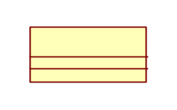 | Class | Kelas pada struktur sistem.
2 | 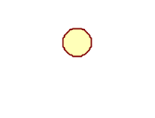 | Interface | Sama dengan konsep interface dalam pemrograman berorientasi objek.
2 |  | Association | Relasi antar kelas dengan makna umum, asosiasi biasanya juga disertai dengan multiplicity.
1 | 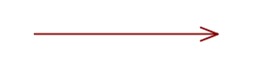 | Directed Association | Relasi antar kelas dengan makna kelas yang satu digunakan oleh kelas lain.
2 | 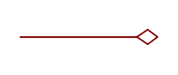 | Aggregation | Relasi antar kelas dengan makna semua bagian (whole-part).
4 | 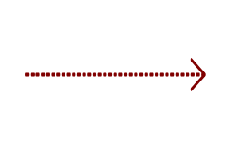 | Dependency | Relasi antar kelas dengan makna kebergantungan antar kelas.
6 |  | Generalization | Relasi antar kelas dengan makna generalisasi-spesialisasi (umum-khusus).

Tabel 2. 4 Simbol Class Diagram
(Sumber : Rosa A. S dan M. Shalahuddin, 2014)

Perangkat Koding

PHP (Hypertext Prepocessor)
PHP adalah singkatan dari "PHP: Hypertext Prepocessor", yaitu bahasa pemrograman yang digunakan secara luas untuk penanganan pembuatan dan pengembangan sebuah situs web dan bisa digunakan bersamaan dengan HTML. PHP diciptakan oleh Rasmus Lerdorf pertama kali tahun 1994. Pada awalnya PHP adalah singkatan dari "Personal Home Page Tools". Selanjutnya diganti menjadi FI ("Forms Interpreter"). Sejak versi 3.0, nama bahasa ini diubah menjadi "PHP: Hypertext Prepocessor" dengan singkatannya "PHP". PHP versi terbaru adalah versi ke-5. Berdasarkan survei Netcraft pada bulan Desember 1999, lebih dari sejuta website menggunakan PHP, di antaranya adalah NASA, Mitsubishi, dan RedHat.

Sublime Text 3
Sublime Text 3 adalah sebuah code editor bagi para developers yang fungsinya hampir sama seperti notepad++, Aptana Studio, Komodo, BlueFish, dan code editor yang lainnya. Kelebihan dari sublime text yaitu program ini sangat ringan dan mudah untuk dijalankan.

Web Framework
Web Framework yang lebih dikenal dengan web application framework berupa sebuah software yang di desain untuk mendukung pengembangan web dinamis, aplikasi web, dan web service. Menurut Wardana (2010, p-10), Framework adalah kumpulan perintah atau fungsi dasar yang membentuk aturan-aturan tertentu dan saling berinteraksi satu sama lainnya sehingga dalam pembuatan aplikasi website harus mengikuti aturan dari framework tersebut.
Jadi dapat disimpulkan bahwa framework dapat diartikan sebagai kumpulan dari fungsi-fungsi atau prosedur-prosedur dan class-class untuk tujuan tertentu yang sudah siap digunakan untuk membantu membuat aplikasi web tanpa harus membuat semua kodenya dari awal. Web framework sangat cocok untuk pembangunan aplikasi berbasis web karena lebih fleksibel, secure, dan menggunakan pola MVC.
- CodeIgniter (CI)
CodeIgniter (CI) adalah web application framework yang bersifat open source yang digunakan untuk membangun aplikasi web. Tujuan utama penegmbangan CI adalah untuk membantu developer untuk membangun aplikasi lebih cepat karena tidak menulis code dari awal. CI di perkenalkan pada 28 Februari 2006 dengan mengunakan konsep Model-View-Controller development pattern (MVC). CI merupakan salah satu framework tercepat dibandingkan dengan framework lainnya. CodeIgniter sangat ringan, terstruktur, mudah dipelajari, dokumentasi lengkap dan dukungan yang luar biasa dari forum CodeIgniter. Selain itu CodeIgniter juga memiliki fitur-fitur lainya yang sangat bermanfaat, antara lain:
- Menggunakan Pattern MVC. Dengan menggunakan pattern MVC ini, struktur kode yang dihasilkan menjadi lebih terstruktur dan memiliki standar yang jelas.
- URL Friendly. URL yang dihasilkan sangat url friendly. Pada CodeIgniter diminimalisasi penggunaan $_GET dan di gantikan dengan URI.
- Kemudahan. Kemudahan dalam mempelajari, membuat library dan helper, memodifikasi serta meng-integrasikan Library dan Helper.
Jika kita membandingkan antara CodeIgniter dengan framework-framework lainnya maka beberapa poin yang membuat CodeIgniter unggul adalah:
- Kecepatan. Berdasarkan hasil benchmark CodeIgniter merupakan salah satu framework PHP tercepat yang ada saat ini.
- Mudah dimodifikasi dan beradaptasi. Sangat mudah memodifikasi behavior framework ini. Tidak membutuhkan server requirement yang macam-macam serta mudah mengadopsi library lainya.
- Dokumentasi lengkap dan jelas. Bahkan tanpa tulisan ini pun CodeIgniter sebenarnya telah menyediakan sebuah panduan yang lengkap mengenai CodeIgniter. Semua informasi yang anda butuhkan tentang CodeIgniter ada disana.
- Learning Curve Rendah. CodeIgniter sangat mudah dipelajari. Dalam pemilihan framework hal ini sangat penting diperhatikan karena kita juga harus memperhatikan skill dari seluruh anggota team. Jika sebuah framework sangat sulit dipelajari maka akan beresiko untuk memperlambat team development anda.

MySQL
MySQL adalah sebuah relasional database server yang menawarkan berbagai macam mekanisme dalam pengolahan data yang dikenal dengan storage engines. MySQL sama seperti sistem DBMS lainnya, seperti Oracle, DB2 dan SQL Server. Memungkinkan untuk mengakses, memanipulasi, melindungi dan memelihara metadata yang diperlukan untuk mendefinisikan data yang disimpan.

XAMPP
XAMPP ialah perangkat lunak bebas yang mendukung banyak sistem operasi, merupakan campuran dari beberapa program. Yang mempunyai fungsi sebagai server yang berdiri sendiri (localhost), yang terdiri dari program MySQL database, Apache HTTP Server, dan penerjemah ditulis dalam bahasa pemrograman PHP dan Perl.
Kelebihan lain yang berbeda dari versi untuk Windows adalah memiliki fitur untuk mengaktifkan sebuah server secara grafis, sedangkan Linux masih berupa perintah-perintah di dalam console. Oleh karena itu yang versi untuk Linux sulit untuk dioperasikan.Dulu XAMPP untuk Linux dinamakan LAMPP, sekarang diganti namanya menjadi XAMPP FOR LINUX.
XAMPP adalah kepanjangan dari :
X : multi platform, bisa Windows, Linux, Mac OS, maupun Solaris
A : Apache HTTP Server
M : MySQL Database Server
P : PHP Scripting Language
P : Perl Scripting Language

